Kreuzworträtsel
- Fanny Hensel wurde 1805 in die wohlhabende Hamburger Familie Mendelssohn geboren.
- Ihr jüngerer Bruder war auch ein berühmter Musiker und hieß mit Vornamen Felix.
- Die beiden hatten sich sehr gerne und schrieben sich später viele Briefe.
- Manchmal nicht mit Texten, sondern mit kleinen Musikstücken.
- Wilhelm Hensel war Fannys große Liebe.
- Von Beruf war er Hofmaler.
- Fannys Familie erlaubte ihr lange nicht, ihre Musik zu veröffentlichen, weil sie eine Frau war.
- Mit ihrem Mann reiste Fanny für ein Jahr nach Italien.
- Dort kann sie endlich als richtige Musikerin arbeiten.
- Leider wurde Fanny Hensel nicht sehr alt. Mit nur 42 Jahren starb sie ganz plötzlich.
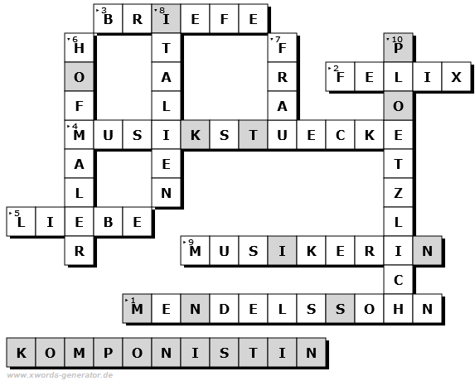
Komponistinnen und Komponisten sind Menschen, die musikalische Werke erfinden, die dann meist von anderen Menschen (einem Orchester, einer Band, Sängerinnen und Sängern oder auch elektronisch) zum Klingen gebracht wird. Früher haben sie ihre Musikstücke meist in Form von Noten festgehalten. Heute werden Musikstücke oft auch nur aufgenommen und gar nicht mehr (vollständig) notiert.

